统计查看学生入学以来未通过成绩的操作方法

目标：熟练掌握查询学生成绩技能，及时准确把握学生学业情况，督促学生完成既定的学习计划。
操作步骤：
1.以教学秘书账号或辅导员账号登录教务系统客户端。
2.在学生成绩模块页面中最下方，点击 “有效成绩”。
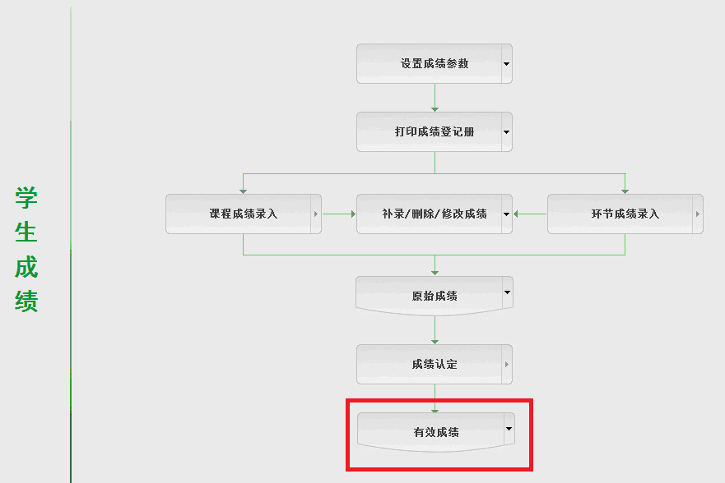
3.在显示的列表中，点击“查看考试未通过学生（有效）”。在新功能菜单中，选择年级（例：2016）、默认本院（系）部（例：机械与车辆工程学院）、选择专业（例：机械设计制造及其自动化）、选择班级（例：16机制）、勾选“入学以来”、去掉默认的“限在校”勾，点击“检索”。
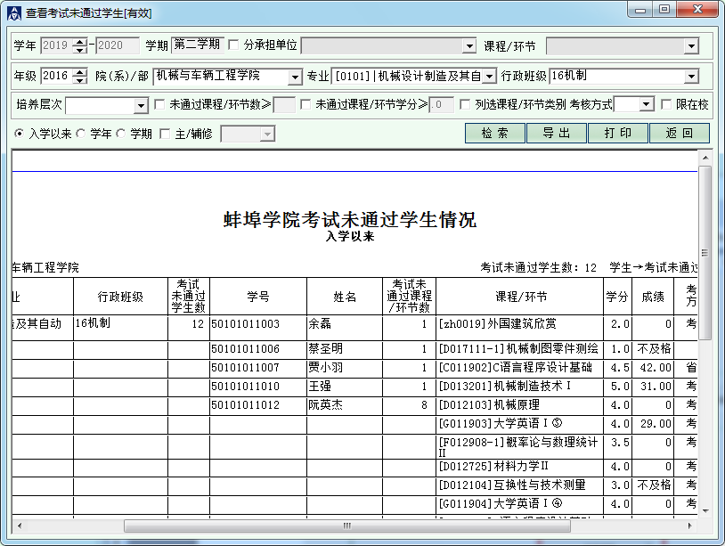
如上图显示，系统查询出当前班级的学生入学以来未通过的课程信息。点击上方的“导出”按钮，即可将数据保存到本地电脑中。（注：课程代码以gx、zh、EY、字母+086开头的为公共任选课、不需要重修。）
4.查询组合
在上图的查询界面，可以根据自己查询的要求，对不同的选择条件进行组合，可以获得不同的数据。
5.本页面的查询结果为准确可靠数据，可以应用于日常的学生成绩管理与学业督促工作中。
6.注意事项：由于学校要求重修报名的课程必须是本学期开设课程或对应学期课程（往届春季学期不及格课程需在春季学期报名重修、秋季学期不及格课程在秋季报名重修），在检索学生当前学期应该报名重修的课程时，应该勾选“学期”并选择相应的学期。

